RAPPORT FINAL PROMALINA-GMMC- 2008
LOV, CNRS/UPMC UMR-7093
Responsable scientifique : David DOXARAN
doxaran@obs-vlfr.fr tel : 04 93 76 37 24
Date : 24 mai 2011

■ PROMALINA a été financé par GMMC en 2009 pour 2 PROVORs
■ PROMALINA a été co-financé par le CNES-TOSCA (projet PROVPANACHE, 2009-2011, P.I. D. Doxaran) afin de convertir les Provor en ProvBio et d’assurer les frais de fonctionnement (déploiements et récupérations des profileurs, traitement et exploitation des données)

1. Rappel des objectifs scientifiques

L'océan côtier joue un rôle central dans le cycle global du carbone, du fait de la forte production primaire et des échanges continent-océan qui y ont lieu. C’est sur les marges des grands fleuves que s’opère l’essentiel de l’enfouissement, pour des temps géologiques, des particules terrigènes et biogènes, et donc du carbone organique (Schlunz et Schneider 2000). Environ 10% des apports fluviaux de matière organique, majoritairement réfractaire, se retrouveraient enfouis dans les sédiments de la plateforme continentale (Schlunz et Schneider 2000), valeur comparable au carbone organique d’origine océanique enfoui dans les zones côtières. Ces estimations sont cependant très incertaines, par manque de mesures adaptées. Les flux à l’embouchure des fleuves sont associés à des incertitudes allant jusqu’à 300% (Schlunz et Schneider 2000, Dagg et al. 2004) et le devenir de la matière organique particulaire terrigène dans les panaches fluviaux reste obscur (Hedges et al. 1997). De telles incertitudes résultent de la forte dynamique spatio-temporelle qui caractérise les marges des grands fleuves, dynamique difficilement mesurable à partir de mesures in situ ponctuelles réalisées au cours de campagnes océanographiques.
Cette méconnaissance pose problème en vue d’établir des bilans actuels et des prévisions, sachant que le changement climatique actuel va affecter 75% des principaux fleuves du monde (augmentation significative du débit liquide) (Labat et al 2004).
Pour répondre à ces besoins, la communauté internationale se mobilise. Des efforts sont ainsi réalisés afin de quantifier à l’échelle globale les apports fluviaux de carbone organique à l’océan (e.g., programme NEWS pour Global Nutrient Export from Watersheds (Seitzinger et al. 2005)). Par ailleurs, la télédétection de la couleur de l’eau étant un outil avéré efficace pour assurer un suivi des panaches fluviaux de surface (e.g., Miller et McKee 2004), des projets internationaux en cours ont pour but de développer des outils opérationnels à ce niveau pour l’imagerie satellitaire (e.g., le programme CoastColour géré par l’Agence Spatiale Européenne et le projet Geostationnary Ocean Colour Imager mené par la Corée du Sud en partenariat avec la France). A noter que le LOV contribue directement à ces deux derniers projets.

Cependant, les études menées dans le cadre des projets présentés ci-dessus se limitent aux flux aux embouchures et aux panaches de surface, et ne permettront pas de déterminer les transformations subies et les flux de matière organique terrigène dans la colonne d’eau. C’est à ce problème spécifique que le projet PROVPANACHE s’intéresse. Ce projet a pour objectif général de compléter les observations satellitaires réalisées au niveau des panaches fluviaux, en se focalisant sur les flux et les échanges dans la colonne d’eau. Le but sera d’assurer un suivi du transport en suspension des particules terrigènes dans les panaches, d’en documenter le transport par advection, la chute et les pertes de carbone organique subies, puis de déterminer le contrôle exercé par les processus physiques en jeu : débit fluvial, courant, vent, marée, stratification. L’originalité de l’étude consistera à utiliser des plateformes autonomes dérivantes et profilantes, appelées PROVBIO et développées dans le cadre du projet PABO (H. Claustre, LOV), pour assurer un suivi des paramètres physiques, optiques et biogéochimiques dans la colonne d’eau.

Les objectifs spécifiques seront de :
(i) coupler les observations satellitaires et in situ enregistrées par les PROVBIO pour assurer un suivi de la dynamique tridimensionnelle des particules terrigènes exportées par voie fluviale ;
(ii) documenter les pertes subies en matière organique terrigène et identifier les conditions physico-chimiques associées ;
(iii) comprendre comment les processus physiques qui contrôlent le transport en suspension conditionnent ces pertes.
Des fleuves arctique (le Mackenzie au Canada), tropical (le Yangtzé en Chine) et tempérés (le Rhône et la Gironde en France) seront considérés en vue d’obtenir des résultats généraux et non spécifiques à un site d’étude. Le projet PROVPANACHE s’intègrera à des programmes de recherches en cours, au LOV, sur ces sites d’études.

Le projet PROMALINA financé par GMMC et focalisé sur le panache du fleuve Mackenzie dans l’Océan Arctique est devenu PROVPANACHE (projet CNES) et a été étendu à l’étude des panaches de fleuves.

Les résultats attendus sont multiples. Tout d’abord, des estimations des flux de carbone organique seront établies dans les panaches fluviaux, en tenant compte des cycles physiques journaliers à saisonniers et en discernant les apports terrigènes de la production locale. Ces estimations permettront de mieux comprendre les processus de transport et transformations de la matière organique terrigène, en vue de les modéliser. Il est de plus prévu de développer un moyen opérationnel pour assurer un suivi en quasi-continu des apports solides fluviaux dans l’océan. Ce suivi sera assuré par la télédétection satellitaire de la couleur de l’eau pour déterminer le développement et l’extension des panaches fluviaux de surface et par les mesures in situ autonomes pour obtenir une information tridimensionnelle incluant la colonne d’eau. Ces observations constitueront un jeu de données adapté pour calibrer, valider ou forcer des modèles régionaux reproduisant l’hydrodynamique, le transport sédimentaire et les flux biogéochimiques.

2. Etat d’avancement du projet

Une grande partie des travaux et résultats résumés ci-après ont été présentés lors de la conférence annuelle Mercator-Coriolis (novembre 2010, Toulouse), ont été publiés dans la CORIOLIS/MERCATOR Newsletter 2011 et sont soumis pour publication (Lorthiois et al. soumis).

Objectifs spécifiques

Un objectif spécifique a été de de multiplier les déploiements et récupérations de ProvBio dans les panaches fluviaux (Mackenzie, Rhône et Gironde) afin de compléter les observations fournies par les images satellites de la couleur de l’eau (dynamique 3D des matières en suspension (MES)) et acquérir de l’expérience pour adapter le fonctionnement des ProvBio en milieu côtier, i.e., peu profond, turbide et dynamique. Des opérations expérimentales ont de plus été réalisées afin de :
- intercomparer les performances des ProvBio et Arvor-c, ces derniers étant plus spécifiquement conçus pour le côtier
- trouver un mode de fonctionnement optimisé pour limiter la dérive potentielle des ProvBio au-delà des zones d’intérêts (embouchure et panaches fluviaux).

Déploiements successifs réalisés et expérimentations

Ci-dessous la liste complète des différentes opérations réussies à ce jour (déploiement, acquisition de données et récupération du ProvBio) dans le cadre du projet PROVPANACHE :

a) Mer de Beaufort (Océan Arctique canadien, panache du Mackenzie)
Campagne Malina (P.I. M. Babin) à bord du brise-glace Amundsen (NGCC)
Déploiement : 07/08/2009 – Récupération : 21/08/2009
www.obs-vlfr.fr/OAO/provbio/ARC_BS_B11_6900686/ARC_BS_B11_6900686.html
Pour des raisons techniques et pratiques, un seul des deux ProvBios prévus a été déployé au cours de la campagne Malina. Un impératif était de récupérer les profileurs en fin de campagne, ce qui n’a pu être garanti que pour un. Le ProvBio déployé a dérivé vers le nord, par 200 m de fond, entre le Golfe d’Amundsen et la Mer de Beaufort (Figure 1). Mis en fin de vie à proximité des glaces de mer, le profileur en surface a ensuite dérivé plein sud (confirmant ainsi une hypothèse récente sur la circulation des masses d’eau entre les deux bassins (Lanos 2009)) avant d’être récupéré à bord de l’Amundsen.

b) Golfe du Lion (Mer Méditerranée, panache du Rhône)
Campagnes Optic-Rhône (P.I. D. Doxaran) à bord du navire Antédon II (CNRS/INSU)
1er Déploiement: 10/04/2010 – Récupération : 26/05/2010
2nd Déploiement: 28/05/2010 – Récupération : 02/07/2010
3ème Déploiement: 10/03/2011 – Récupération : 20/03/2011
4ème Déploiement: 16/03/2011 – Récupération : 19/03/2011
www.obs-vlfr.fr/OAO/provbio/MED_RH_B09_9999999/MED_RH_B09_9999999.html
www.obs-vlfr.fr/OAO/provbio/MED_RH_B09_MANIP02/MED_RH_B09_MANIP02.html
www.obs-vlfr.fr/OAO/provbio/MED_RH_B21_9999999/MED_RH_B21_9999999.html

c) Golfe de Gascogne (Océan Atlantique, panache de la Gironde)
Campagnes CAROLS (P.I. L. Marie) à bord du navire Côtes de la Manche (CNRS/INSU)
1er Déploiement: 08/05/2010 – Récupération: 02/07/2010
2nd Déploiement: 03/07/2010 – Récupération: 02/08/2010
www.obs-vlfr.fr/OAO/provbio/ALT_GI_B11_9999999/ALT_GI_B11_9999999.html
www.obs-vlfr.fr/OAO/provbio/ALT_GI_B11_MANIP02/ALT_GI_B11_MANIP02.html

La méthode résumée ci-après a été systématiquement appliquée :
(i) Déploiement d’un ProvBio en début de campagne océanographique : le ProvBio est programmé pour plonger et atteindre sa profondeur de dérive, puis entrer en activité le jour suivant le déploiement. Les ProvBio déployés dans les panaches du Rhône et de la Gironde ont été programmés pour profiler 3 fois par jours et atteindre la surface à 6h, 12h et 18h locales, entre 100 m (profondeur de dérive) et la surface. Déployés à l’isobathe 40 m, les profileurs s’échouaient systématiquement la nuit afin de limiter leur dérive et les maintenir le plsu près de l’embouchure ;
(ii) le jour du déploiement et les jours suivants, des profils verticaux (mesures CTD et bio-optiques) ainsi que des prélèvements d’eau (pour mesures en laboratoire des concentrations en matières en suspension, carbone organique particulaire et chlorophylle-a) ont systématiquement été réalisés à bord du navire océanographique afin de calibrer les mesures enregistrées par le flotteur (e.g., Figure 2) ;
(iii) En cours de déploiement, le ProvBio transmet chaque soir (18h locales) sa position et les données enregistrées qui sont traitées en temps réel et affichées sur le site internet : www.obs-vlfr.fr/OAO/, P.I. A. Poteau (LOV) ;
(iv) Les match-ups avec les mesures satellites de la couleur de l’eau (MERIS et MODIS-Aqua) sont identifiés (programme GlobColour, ACRI-ST) et répertoriés sur le site OAO du LOV ;
- les navires océanographiques sont prêts à intervenir en cours de déploiement en cas de problème et les ProvBio déployés ont systématiquement été récupérés en fin de mission (Figure 3).

Les données enregistrées en 2009 et 2010 par les ProvBios ont été transmises à GMMC. Les données acquises en 2011 sont en cours de contrôle qualité et seront également transmises d’ici juillet 2011.

A noter qu’un financement a été accordé par le Programme National de Télédétection Spatiale (projet SATFLUX, P.I. D. Doxaran) pour renforcer les travaux de calibration et validation des mesures bio-optiques satellites (MERIS) et in situ (station Mesurho, ProvBio) à l’embouchure du Rhône en vue d’y estimer les flux solides.

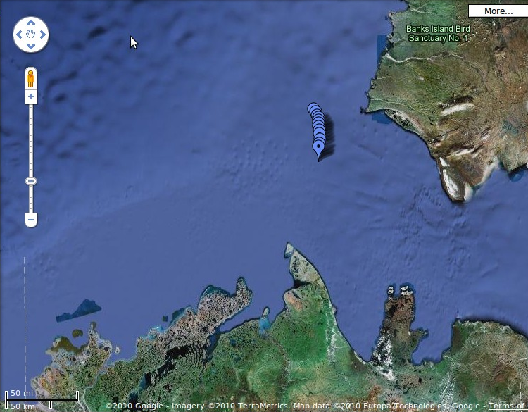
Beaufort Sea
Amundsen Gulf
200m
Surface

Figure 1. Trajectoire du ProvBio déployé en Mer de Beaufort (Océan Arctique) au cours de la campagne océanographique MALINA. Le ProvBio a dérivé vers le nord entre le 8 et le 19 août 2009 (profondeur de dérive : 200 m).

Figure 2. Comparaison entre les profils verticaux (CTD) mesurés à bord du navire océanographique Amundsen (trait plein) et les mesures enregistrés par le ProvBio le 9 août 2009. Cette intercomparaison est jugée satisfaisante du fait du décalage horaire de 13 h entre les mesures bateau et profileur.

Développement technique – Evolution « côtière » des ProvBios

Les trois déploiements ‘classiques’ qui ont eu lieu dans le Golfe du Lion (panache du Rhône) se sont globalement avérés satisfaisants en termes de comportement des ProvBios (acquisition de données en tri-profil, limite de la dérive vers le large) et qualité des données (CTD et bio-optiques) enregistrées. Toutefois les problèmes techniques suivants ont été rencontrés : dérive excessive vers le large du premier ProvBio déployé dans le panache du Rhône en raison de la forte crue début avril 2010. Le ProvBio a de ce fait été récupéré à la limite de la zone d’étude et a montré des signes distinctifs de bio-fouling. Depuis les capteurs optiques des ProvBio ont été équipés de protections en lames de cuivre pour limiter l’action du bio-fouling qui contaminent les mesures. Ce dispositif s’est avéré efficace à moyen terme (environ un mois) au-delà duquel la qualité des mesures optiques est significativement altérée. Cela constitue une limite forte concernant le déploiement de plateformes autonomes bio-optiques en milieu côtier : le bio-fouling engendré par le phytoplancton est le principal problème, tandis que les fortes concentrations en sédiments en suspension ne perturbent que peu la qualité des mesures. Un autre problème récurrent a été rencontré dans le Golfe du Lion : la présence de pêcheurs (bateaux et filets). Ainsi le deuxième ProvBio déployé sur zone a été pris dans des filets après un mois d’activité ; l’instrument, quelque peu endommagé (embase, antenne et CTD) a néanmoins été récupéré dans son intégralité au port de pêche de Marseille.

Figure 3. Photos de déploiements et récupérations de ProvBios dans le panache des fleuves Mackenzie (Mer de Beaufort) et du Rhône (Golfe du Lion) depuis les navires océanographiques Amundsen (NCCG) et Antédon II (CNRS-INSU).

Le comportement des 2 ProvBios déployés dans le Golfe de Gascogne (panache de la Gironde) s’est avéré particulièrement intéressant. Déployé à l’isobathe 40 m début mai 2010, le premier instrument a légèrement dérivé vers le large puis s’est maintenu en position pendant près de deux mois en raison d’une résiduelle quasi-nulle des courants de marée et du fort débit de la Gironde. Après une intervention pour nettoyage (bio-fouling), le ProvBio redéployé début juillet à l’isobathe 40 m a suivi une trajectoire très différente en raison de (i) la baisse subite du débit fluvial (fin des crues printanières et début d’étiage) et (ii) des coefficients de marée de vives-eaux qui favorisent les courants de flot. Le ProvBio s’est ainsi rapidement rapproché de l’embouchure avant de remonter la passe sud et entrer dans l’estuaire où il a pu être récupéré (avec quelques légers dommages) près de Soulac.
Les ProvBios déployés ont parfois rencontré de très fortes conditions de vent (tempêtes) mais cela n’a pas mis fin aux missions.
Il est cependant à noter que les ProvBios ont souvent fait preuve de défaillances quant à l’acquisition des mesures optiques : (i) pas d’acquisition certains jours, (ii) acquisition en mono-profil au lieu de tri-profils, (iii) pas d’acquisitions de données entre 10 m de fond et la surface.
Après de longues discussions avec la société en charge (NKE), ces problèmes sont liées au logiciel et à l’usure du matériel (capteurs, connectiques, antennes). C’est pourquoi les modifications suivantes ont été apportées : nouvelle version de logiciel sur les deux ProvBio, une nouvelle CTD, deux nouvelles antennes Iridium et changements multiples de connecteurs.

Figure 4a. Photos de déploiements expérimentaux. (A) Déploiement conjoint d’un ProvBio et d’un Arvor-c dans le panache du Rhône réalisé au cours de la campagne RHOMA-2011 (P.I. R. Verney). (B) Déploiement d’un ProvBio amarré (corde de 100 m) à la station fixe Mesurho à l’embouchure du Rhône.

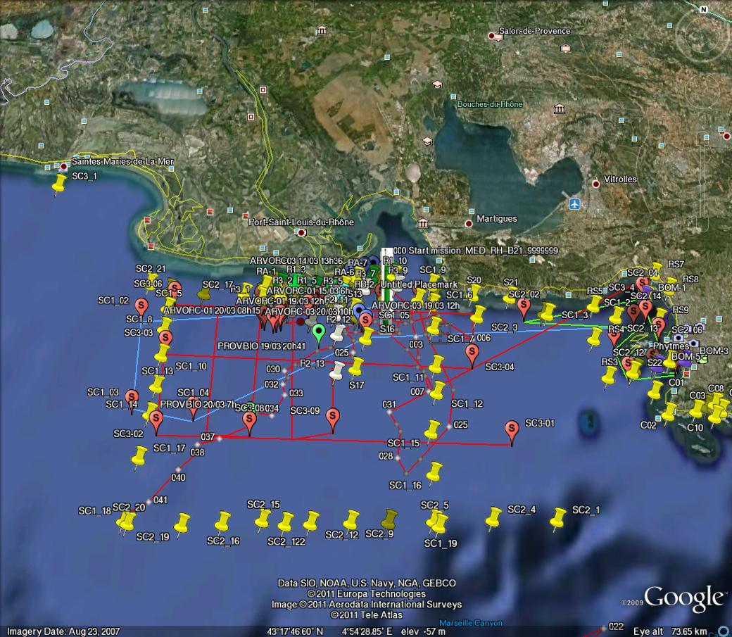

Figure 4b. Stations de mesures réalisées dans le Golfe du Lion (panache du Rhône) au cours de la campagne RHOMA-2011 (P.I. R. Verney, Ifremer). ProvBio et Arvor-c ont été déployés en simultané pour 15 jours de mission, tandis que la zone était échantillonnée à l’aide d’un profileur tracté : le ScanFish, doté d’une CTD et de capteurs bio-optiques (P.I. Louis Marie).

Dans un futur proche, l’Arvor-c doté de capteurs optiques (fluorescences et turbidité) sera à priori le flotteur-profileur autonome le mieux adapté à l’océan côtier (légèreté, possibilité mutli-cycles diurnes et nocturnes, prix moindre car moins d’optique et autonomie moindre). En vue de mieux comprendre les différences de comportement entre ProvBio et Arvor-c, ces deux instruments (Figure 4a) ont été déployés en simultané dans le Golfe du Lion (panache du Rhône) au cours de la campagne RHOMA-2011 (P.I. R. Verney, Ifremer) (Figure 4b). ProvBio et Arvor-c ont effectivement suivi des trajectoires assez différentes avec une programmation strictement identique. Les mesures réalisées par les deux instruments sont en cours d’analyse.

Dynamique 2DH, 2DV et 3D des MES dans les panaches fluviaux

Les produits satellitaires de la couleur de l’eau procurent une vision 2DH des panaches strictement limitée aux eaux de surface. Les ProvBio fournissent une vision 2DV, i.e., sur l’ensemble de la colonne d’eau mais uniquement le long de leur trajectoire de dérive.
Le déploiement réalisé à l’interface entre la Mer de Beaufort et le Golfe d’Amundsen a montré une masse d’eau stable en densité entre 0 – 200 m très stratifiée au niveau de la couche de surface (0 – 20 m) chaude et dessalée du fait de l’influence directe du panache du Mackenzie (Figure 5). La présence du panache turbide est confirmée par les coefficients d’atténuation et rétrodiffusion de la lumière (tous deux proxys de la concentration en MES). Les concentrations les plus élevées sont observées dans la couche dessalée de sub-surface (0 – 10 m), ce qui témoigne du transport vers le large (100 km de la côte) de particules terrigènes en suspension par flottabilité. Les forts coefficients mesurés respectivement à 100 m et 200 de fond témoignent de plus de l’aggrégation et chute dans la colonne d’eau d’une partie des particules en suspension, donc d’un export significatif vers le fond. Ces couches néphéloïdes se situent sous le maximum profond de chlorophylle, stable, localisé à environ 80 m de profondeur (Figure 5).
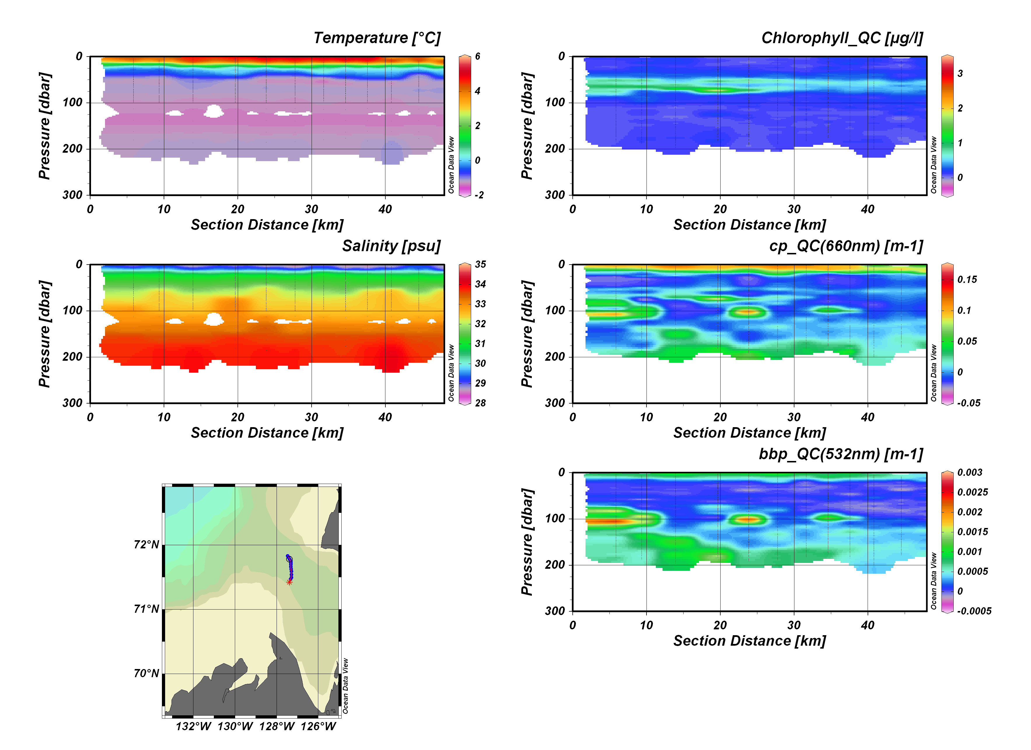
07-21/08/2009
Figure 5. Profils verticaux (0 – 200 m) de température, salinité, fluorescence de la chlorophyle-a, atténuation et rétrodiffusion de la lumière enregistrés par le ProvBio au cours de son déploiement en Mer de Beaufort.

Les deux premiers déploiements de ProvBio dans les panaches du Rhône et de la Gironde ont permis d’observer la dynamique complexe des MES en période des crues printanières. Les déploiements suivants qui ont eu lieu sur ces deux sites ont permis d’observer le comportement des MES en fin de crue. Dans le panache de la Gironde (Figure 6), les eaux se sont rapidement stratifiées avec une couche de surface nettement plus chaude et dessalée, d’une épaisseur de 20 m environ. La diminution rapide du débit fluvial et des conditions météorologiques plus clémentes sur le plateau ont entraîné une chute massive et rapide des MES dans la colonne d’eau (cf. Figure 6, profils b_{bp} et c_{p}) qui se sont concentrées dans un néphéloïde de fond très turbide sur une épaisseur de 20 m environ. Ce néphéloïde s’étend de l’embouchure de la Gironde jusqu’ 30 km au large. Cette chute massive des MES dans la colonne d’eau a facilité la pénétration de l’éclairement solaire dans la colonne d’eau, ce qui a entraîné le développement du phytoplancton dans les eaux de surface (0 – 20 m) sur le proche plateau et jusqu’à l’embouchure.

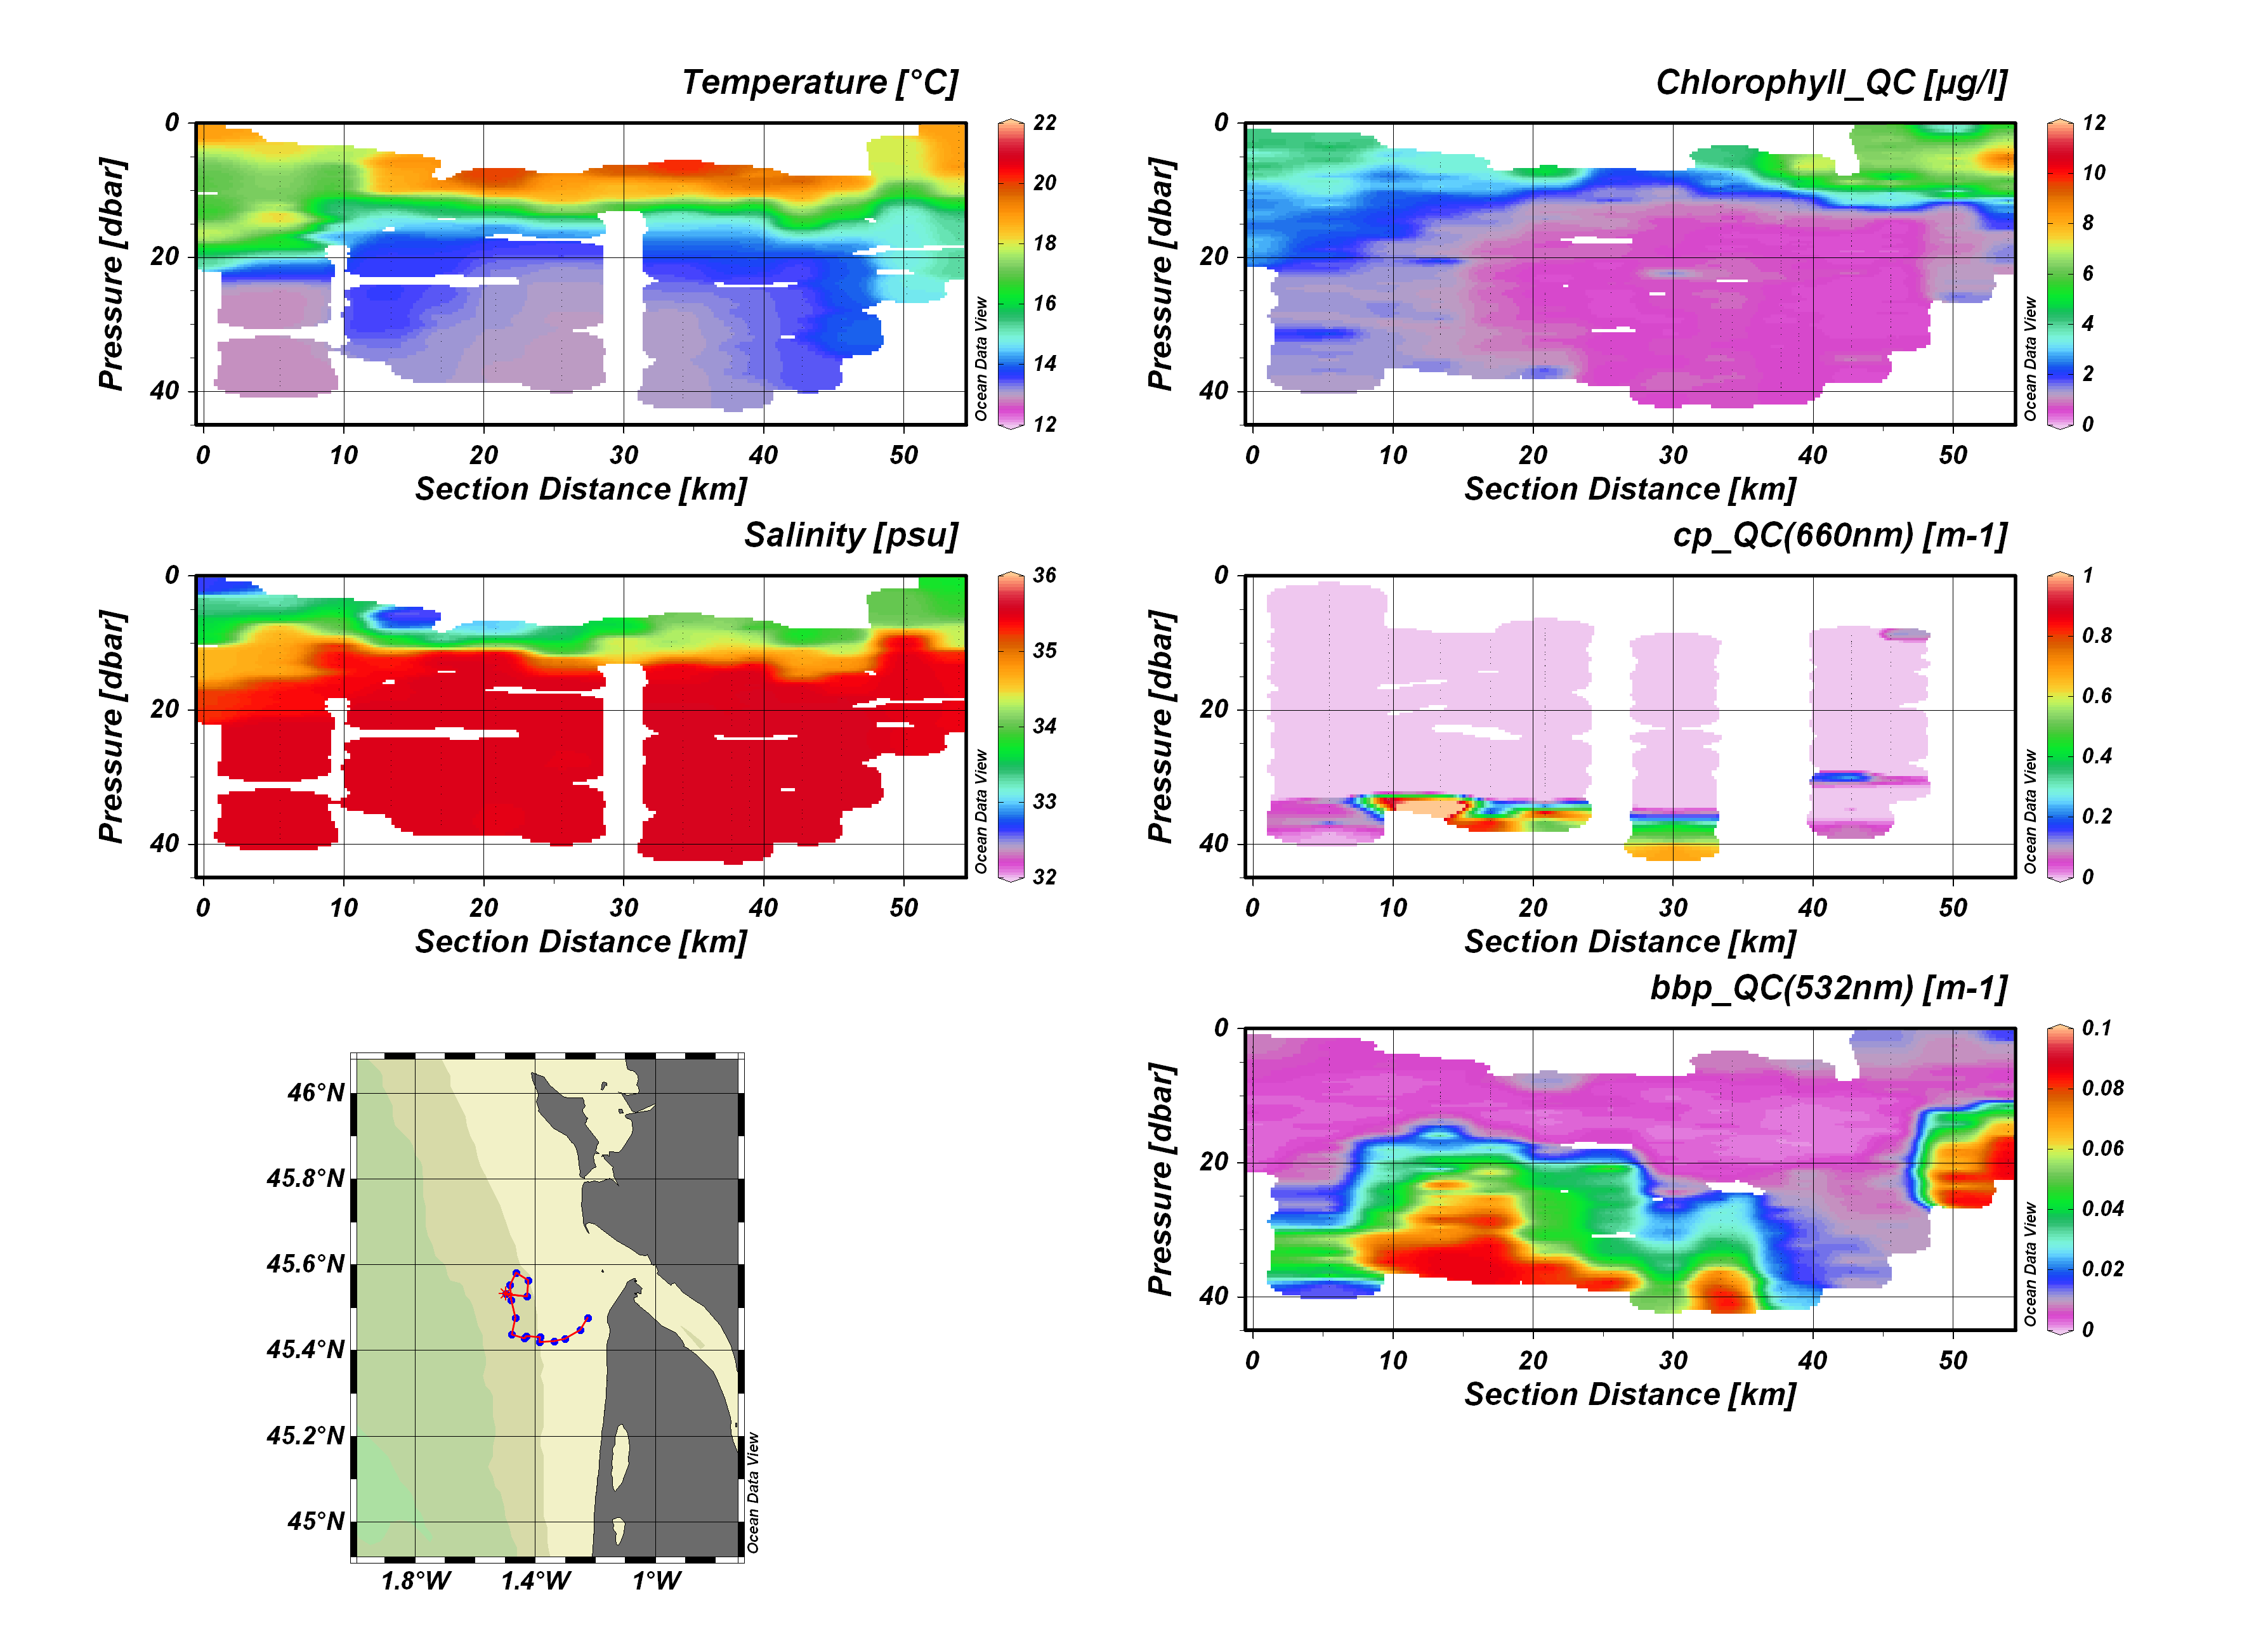

Figure 6. Exemple de données acquises dans le panache de la Gironde (03/07–03/08/2010).

A l’embouchure du Rhône, le début de l’été se traduit aussi par une stratification, mais moindre, des masses d’eau, par la formation d’un néphéloïde de fond de 5 à 10 m d’épaisseur qui s’étend sur 30 km vers le large, soit de l’embouchure jusqu’à l’isobathe 40 m (Figure 7). Néanmoins, un panache de surface subsiste avec des concentrations en MES plus faibles. Deux modes de transport particulaire sont donc clairement identifiés. L’analyse en cours des mesures optiques et biogéochimiques réalisées devraient permettre de caractériser au mieux (distribution de taille, teneur en matière organique et POC) les deux populations de particules respectivement transportées dans le panache de surface et le néphéloïde de fond. Quant au phytoplancton, un maximum profond (~40 m) s’établit de façon très nette et caractéristique de la zone à cette période de l’année. L’analyse détaillée de l’ensemble des profils de fluorescence mesurés devrait permettre de mieux comprendre les étapes spécifiques de la formation de cette couche à mi-profondeur.

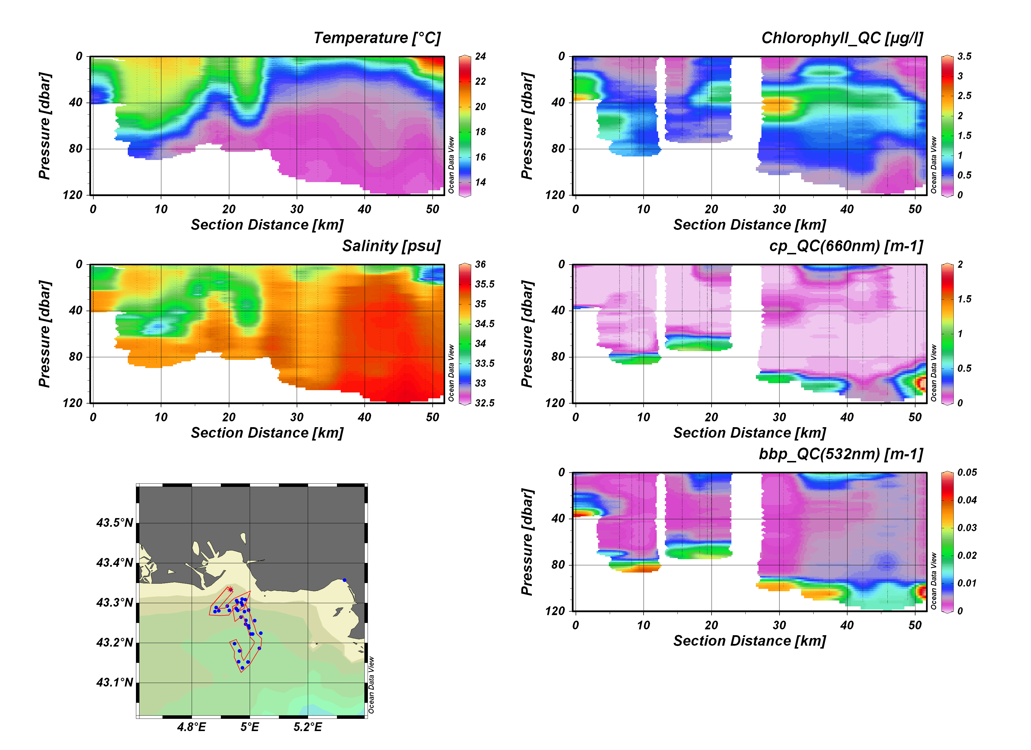

Figure 7. Exemple de nouvelles données acquises dans le panache du Rhône (28/05–02/07/2010).

A ce jour, les mesures satellitaires MERIS constituent probablement le meilleur outil pour étudier la dynamique des MES dans un panache fluvial tel que le Rhône (résolution spatiale de 300 m à 15 longueurs d’onde, avec une résolution temporelle de 1.5 jour).
Le travail en cours au LOV (thèse de T. Lorthiois) et en collaboration avec Ifremer (I. Pairaud, R. Verney) a pour but d’observer puis reproduire la dynamique 3D des MES dans le panache du Rhône. Les mesures satellitaires de la couleur de l’eau montrent l’extension du panache de surface (Figure 8a et b, algorithme régional en cours de validation) ; les mesures in situ permettent d’estimer au mieux les flux solides à l’embouchure (station Mesurho) et d’assurer un suivi trois fois par jour des profils verticaux de MES (ProvBios) (Figure 8). Le modèle hydro-sédimentaire régional MARS-3D est actuellement calibré pour reproduire au mieux la dynamique des MES observée et quantifier les flux solides associés. En fonction des résultats obtenus, l’étape suivante consistera à utiliser les observations (notamment satellitaires) pour contraindre le modèle.

Figure 8. Visualisation ‘3D’ du panache du Rhône en combinant les concentrations en MES de surface obtenues à partir des mesures satellites MERIS pleine résolution (en haut) aux 3 profils verticaux du coefficient de rétrodiffusion (proxy de la concentration en MES) mesurés chaque jour par le ProvBio (dont la position est indiquée par un cercle blanc sur les images satellites (extrait de Lorthois et al., soumis).

3. Conclusions et perspectives

L’expérience visant à déployer des flotteurs-profileurs bio-optiques (ProvBio) dans les eaux côtières directement influencées par les panaches fluviaux s’est globalement avérée concluante. Elle sera poursuivie en 2011 et 2012.
Hormis plusieurs problèmes techniques partiellement résolus à ce jour (cf. détails ci-après), le comportement des ProvBios initialement conçus pour l’océan ouvert est satisfaisant : il a été possible de réaliser des mesures sur l’ensemble de la colonne d’eau en mode tri-profil journalier, avec échouage la nuit afin de limiter la dérive. Ce type de mesures autonomes (température, salinité et propriétés optiques) s’avère tout à fait complémentaire des mesures satellitaires de la couleur de l’eau qui ne montrent que l’extension du panache de surface. L’utilisation combinée de mesures satellitaires et profilantes autonomes permet de reproduire la dynamique spatiale (3D) et temporelle d’une zone côtière influencée par un panache fluvial. Les profils verticaux complètent les observations satellitaires car ils permettent de déterminer l’épaisseur du panache de surface, la présence éventuelle d’une couche néphéloïde intermédiaire (e.g., maximum profond de chlorophylle) et d’un néphéloïde de fond. Ils permettent en outre d’étudier la dynamique journalière des particules non-algales (e.g., dépôt et remise en suspension en fonction du cycle de marée diurne) et phytoplanctonniques (e.g., croissance et décroissance journalières en fonction de la lumière solaire).De plus, les mesures de rétrodiffusion particulaire enregistrés par les ProvBio entre 0 et 1 m sous la surface fournissent potentiellement des match-ups avec les produits issus des mesures satellitaires de la couleur de l’eau. Peu de match-ups de qualité ont pu être réalisés au cours des déploiements réalisés, pour les raisons explicitées ci-dessous.
Trois types de problèmes ont été rencontrés de façon récurrente au cours des expériences réalisées et ont nuit à la quantité et qualité des mesures :
- acquisition et gestion des données : les déploiements en côtier ont nécessité des programmations optimisées des ProvBios pour une fréquence d’acquisition maximale (résolution métrique en optique et CTD, mode tri-profil) avec gestion du mode échouage (très peu testé jusqu’alors) et franchissement de forts gradients de densité au niveau des panaches fluviaux, le tout dans des eaux peu profondes et en présence de forts courants. La version actuelle du logiciel utilisé sur les ProvBios présente des déficiences pour ces programmations non conventionnelles, ce qui a fréquemment entraîné : (i) la perte de données en sub-surface (0 – 5 m) ; (ii) l’absence de mesures optiques (un jour sur quatre en moyenne et (iii) la perte de données CTD à haute résolution (profils en « marches d’escaliers »). La plupart de ces problèmes seront à priori résolus dans les versions futures du logiciel qui gère les ProvBios, ce qui signifie qu’une des solutions adoptées dans le cadre de ce projet a été de réduire le pas d’acquisition sur la verticale (2 m au lieu de métrique), ce qui est très gênant pour étudier les structures potentiellement fines d’un panache fluvial.
- Bio-fouling : ce phénomène s’est avéré très intense dans les panaches du Rhône et de la Gironde, malgré les mesures prises pour couvrir de cuivre les capteurs optique et la CTD. Il en résulte que dans les eaux côtières riches en phytoplancton (e.g., pendant le bloom printanier), les déploiements ne peuvent être que temporaires et d’assez courte durée. Les capteurs doivent en effet être régulièrement nettoyés pour éviter que le bio-fouling ne contamine les mesures.
- A moyen terme (1 à 2 mois), la trajectoire des ProvBios est assez difficilement prévisible dans les eaux côtières et requiert une phase de récupération et re-déploiement. A titre d’exemples, le premier ProvBio déployé dans le panache du Rhône a dérivé trop au large, suite à une crue, ce qui a entraîné sa récupération et re-déploiement à l’embouchure du Rhône ; un ProvBio déployé dans le panache de la Gironde s’est quasiment échoué sur la plage du Verdon suite à une période de mortes-eaux et fin de crue. Enfin les eaux côtières sont des zones de navigation intensive, notamment pour la pêche. Ainsi un ProvBio déployé dans le panache du Rhône a été pris dans les filets d’un pêcheur, ce qui était assez inéluctable. Ce type d’incident entraîne des dommages, éventuellement coûteux. Les points précédents signifient qu’il n’y a pas réellement de flotteurs-profileurs autonomes en milieu côtier, ceux-ci requièrent une surveillance régulière et de nombreuses interventions.
Malgré ces difficultés, la qualité et quantité des données fournies par les ProvBios justifient amplement leur utilisation en milieu côtier. Le développement des Arvor-c (bientôt équipés de capteurs optiques) en témoigne. Les nouveaux logiciels devraient de plus permettrent de limiter au maximum les « bugs », ce qui à court terme devrait réellement autoriser une surveillance 3D des panaches fluviaux en combinant télédétection et profileurs autonomes. L’exploitation scientifique des mesures réalisées dans le cadre des projets PROMALINA et PROVPANACHE est en cours (e.g., Lorthiois et al. soumis).

Références

Dagg, M., Benner, R., Lohrenz, S. et Lawrence, D., 2004. Transformation of dissolved and particulate materials on continental shelves influenced by large rivers: plume processes. Continental Shelf Research, 24, 833-858.
Geyer, W.R., Hill, P.S. et G. Kineke, C., 2004. The transport, transformation and dispersal of sediment by buoyant coastal flows. Continental Shelf Research, 24, 927-949.
Labat, D., Godderis, Y., Probst, J.L. et Guyot, J.L., 2004. Evidence for global runoff increase related to climate warming. Advances in Water Resources, 27, 631-642.
Miller, R.L., McKee, B.A., 2004. Using MODIS Terra 250 m imagery to map concentrations of total suspended matter in coastal waters. Remote Sensing of Environment 93, 259–266.
Hedges, J.I., Keil, R.G. et Benner, R., 1997. What happens to terrestrial organic matter in the ocean? Organic Geochemistry, 27, 195-212.
Schlunz, B, et Schneider, R.R., 2000. Transport of terrestrial organic carbon to the oceans by rivers: re-estimating flux and burial rates. International Journal of earth Sciences, 88, 599-606.
Seitzinger S. P., Harrison, J.A., Dumont, E., Beusen, A.H.W. et Bouwman, A.F., 2005. Sources and delivery of carbon, nitrogen, and phosphorus to the coastal zone: An overview of Global Nutrient Export from Watersheds (NEWS) models and their application, Global Biogeochem. Cycles, 19, GB4S01, doi:10.1029/2005GB002606.

4. Calendrier récapitulatif du projet

Durée des projets PROMALINA / PROVPANACHE : 48 (36 + 12) mois
Date de début : janvier 2009

L’échéancier ci-dessous indique les étapes du projet mois par mois, le mois 0 correspondant la date du début du projet. Les étapes initialement prévues qui ont été reconsidérées, ainsi que les justifications, apparaissent en bleu.

-----------------------------------------------------------------------------------------------------------------

L’échéancier prévisionnel subit une principale modification :
A ce jour, après de nombreux déploiements (1 en Mer de Beaufort, 2 dans le Golfe de Gascogne et 4 dans le Golfe du Lion), les 2 ProvBio dédiés au projet PROVPANACHE (ex. PROMALINA) ont toujours été récupérés avec succès en fin de mission. Il est ainsi que les déploiements, dont certains très expérimentaux, se poursuivent au-delà de la durée initialement prévue du projet. Une prolongation de 12 mois est ainsi demandée au CNES pour poursuivre le projet PROVPANACHE jusqu’en décembre 2012.
En conséquence, les déploiements suivants sont prévus fin 2011 :
- déploiement d’un ProvBio en Mer de Chine, dans le panache du fleuve Yangtzé (septembre 2011, projet GOYA (P.I . D. Doxaran)) ;
- déploiement d’un ProvBio à l’embouchure de l’Amazone (octobre 2011, en collaboration avec Marcelo Dottori de l’Université ed Sao Paulo au Brésil)
- Déploiements optionnels dans les panaches du Rhône et de la Gironde (mars et septembre 2011) en vue d’étoffer la base de données générée en 2010.

Mois : tâche (le mois 0 correspond à janvier 2009)
0-5 : Transformation de 2 PROVOR en PROVBIO – Configuration pour déploiement en milieu côtier

6-6 : Test des 2 PROVBIO en rade de Villefranche et envoi sur le site d’étude (Mer de Beaufort)

7-8 : Déploiement de 1 PROVBIO en Mer de Beaufort et sur le plateau continental du Mackenzie au cours de la campagne MALINA (42 jours) – Récupération du PROVBIO en fin de campagne

9-12 : Maintenance des 2 PROVBIO au LOV. Contrôle qualité des données et analyse des mesures réalisées en Mer de Beaufort.

13-28 : Déploiements et récupérations des PROVBIO dans les panache du Rhône et de la Gironde et mesure in situ du flux solide à l’embouchure du Rhône
Déploiements tests dans le panache du Rhône : (i) déploiement combiné de ProvBio et d’Arvor-c (P.I. R. Verney, Ifremer) ; (ii) déploiement d’un ProvBio amarré à la station Mesurho à l’embouchure du Rhône.
Analyse des données et exploitation des résultats. Présentation des premiers résultats lors de la conférence GMMC-2010 (Toulouse, 29/11/2010)

21-28 : Maintenance des PROVBIO.
Analyse et des données

28-34 : Déploiement de 1 PROVBIO à l’embouchure du Rhône et de 1 PROVBIO à l’embouchure de l’Amazone (coll. M. Dottori, Univ. Sao Paulo, Brésil)

29-36 : Analyse des données et exploitation des résultats : dynamique sédimentaire dans les panaches ; flux solides ; transformations et pertes de carbone organique terrigène
Publication des résultats obtenus dans une revue scientifique de rang A.

37-42 : Récupérations et redéploiements à l’embouchure du Rhône et dans le panache de l’Amazone

43-48 : Maintenance des PROVBIO.
Analyse et des données (utilisation combinée des mesures satellitaires et des ProvBio)
Publication des résultats obtenus dans une revue scientifique de rang A.

-----------------------------------------------------------------------------------------------------------------

5. Publications

Doxaran D., Claustre H., Babin M., Lorthiois T. and A. Poteau, (2011). Use of ProvBio floats to study the dynamics of suspended particles in river plumes: the Provpanache project. CORIOLIS/MERCATOR Newsletter, in press, 2011.

Lorthiois T., Doxaran D. and M. Chami. Daily and seasonal dynamics of suspended particles in the Rhône River plume (Med. Sea) based on field bio-optical measurements. Geo-Marine Letters, soumis.

